YIT_CMYK

**claim_Finskebydlenipromyslenesrdcem**

**TISKOVÁ ZPRÁVA** **8. dubna 2024**

**YIT dokončila projekt Happi Milánská v Praze 15 – díky prefabrikaci o tři měsíce dříve**

**Společnost YIT úspěšně zkolaudovala projekt Happi Milánská v Horních Měcholupech, kde vzniklo 72 jednotek. Zájemci mohou aktuálně vybírat z necelé padesátky z nich. Noví obyvatelé se budou moct stěhovat v průběhu letošního léta. Charakteristickým rysem novostavby jsou pavlače v pestrých barvách. Coby lídr v oblasti modulární výstavby YIT v Happi Milánská rovněž implementovala inovativní technologii prefabrikace. Kromě koupelen zde poprvé přistoupila k většímu začlenění prefabrikovaných prvků, jako např. u svislých nosných a vodorovných konstrukcí, balkónů a pavlačí. Díky tomu se developerovi podařilo urychlit výstavbu oproti původním odhadům o tři měsíce.**

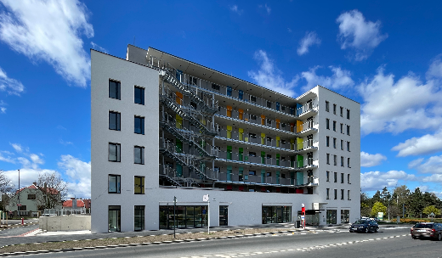Dům [Happi Milánská](https://www.yit.cz/prodej-bytu/praha/praha-15/happi-milanska?) o 7 nadzemních a 2 podzemních podlažích čítá celkem 72 bytů o dispozici 1+kk až 4+kk a velikostech od 27 do 99 m2. Ke všem náleží buď balkon, terasa či předzahrádka. Jednotky na jižní a západní fasádě mají přípravu na předokenní žaluzie, na východní pak přípravu na předokenní rolety. V bytech v nejvyšších patrech bude příprava pro klimatizaci.

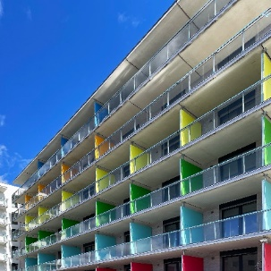Součástí projektu je dostatek komor nebo sklepních kójí, kočárkárna a prostor pro mytí kol a psů. V 6. podlaží se nachází komunitní terasa pro příjemné trávení volného času. Samozřejmostí je začlenění zeleně – je zasazena jak v klidném vnitrobloku, tak v podobě popínavých rostlin, které, až dorostou, budou pokrývat východní fasádu domu. V parteru pak jsou k dispozici tři komerční jednotky vhodné pro drobné obchody či služby, přičemž k jedné z nich náleží terasa.

*„S postupným oživením trhu, především na poli hypotečních úvěrů, pozorujeme narůstající zájem o koupi nového bydlení v Praze. Ale i když začaly úrokové sazby pozvolna padat, pro řadu lidí je hypoteční úvěr stále nad jejich možnosti. Abychom poptávajícím podali pomocnou ruku, díky spolupráci s renomovanou českou bankou mohou naši klienti při pořízení jednotky v projektu Happi Milánská využít výhodnou hypotéku s garantovanou úrokovou sazbou 2,99 % na dva roky,“* popisuje obchodní ředitelka YIT Stavo Dana Bartoňová.

**Výhody prefabrikace v praxi**

Projekt YIT postavila po vzoru své finské mateřské společnosti systémem prefabrikovaných betonových dílců. Kromě koupelen, které začleňuje i do dalších svých projektů, implementovala v Happi Milánská modulární výstavbu rovněž na většinu nosných svislých a vodorovných konstrukcí, na konstrukce pavlačí a balkonů, stěnové panely, schodišťová ramena či výtahové šachty. Tím, že se výroba z části přesouvá do prostředí továrny, patří k hlavním benefitům efektivnější a preciznější výstavba, její urychlení a také nižší potřeba dělníků přímo na stavbě. Zvyšuje se tak bezpečnost práce, protože se v místě výstavby pohybuje méně pracovníků, hrozí menší rizika úrazů apod. Navíc lidé v továrně pracují v mnohem komfortnějším prostředí, kde je netrápí nepříznivé počastí, kde mají stabilní tepelné podmínky i lepší zázemí. *„Kromě nedostatku pracovní síly, byla pro nás rychlost a kvalita výstavby to zásadní, proč jsme se rozhodli zvolit tuto technologii. Původně jsme s kolaudací projektu Happi Milánská počítali v červnu letošního roku. Začleněním prefabrikace se nám ale podařilo zkrátit dobu výstavby zhruba o tři měsíce. Navíc díky využití této technologie dochází ke snížení emisí CO2, v případě tohoto projektu o cca 5 % oproti standardním monolitickým stavbám. Tím se nám potvrdil velký potenciál modulární výstavby a určitě ji chceme dále rozvíjet naplno,“* říká Dana Bartoňová.

S ohledem na šetrnost k životnímu prostředí použila YIT v projektu také tzv. zelený beton z recyklovaného kameniva. K jeho hlavním přednostem patří úspora přírodních zdrojů a energie na jejich těžbu, podpora cirkulární ekonomiky využitím druhotných materiálů a snížení uhlíkové stopy.

**Lokalita, kde je vše po ruce**

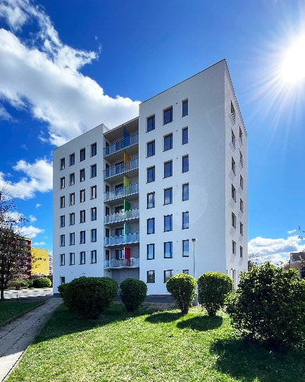Okolí ulice Milánská v klidné části Prahy 15 nabízí plnou občanskou vybavenost i dobré dopravní spojení. V blízkosti se nachází mateřské a základní školy, obchody s potravinami, restaurace i potřebné úřady. Za většími nákupy lze vyrazit do nedalekých obchodních center Retail Park, VIVO! Hostivař, Europark Štěrboholy nebo Westfield Chodov. Přímo před domem leží zastávka autobusu, odkud vedou pravidelné linky na metro.

Nouze není ani o sportovní vyžití. Dospělí mohou využívat street workoutové hřiště, golfové hřiště, tenisové kurty a haly, ti nejmenší zase dětská hřiště, plaveckou školu nebo zábavní park Krtkův svět. Za během, koupáním či rodinnými procházkami se dá vyrazit k blízké Hostivařské přehradě s přilehlým lesoparkem a přírodním parkem Botič – Milíčov.

***O YIT a YIT Stavo:***

*Společnost* [*YIT*](https://www.yit.cz/) *(výslovnost: vaj aj tý) vstoupila na český trh v roce 2008, kdy akvizicí získala českou firmu Euro STAVOKONSULT. Loni tak firma oslavila v tuzemsku 15leté výročí, kořeny finské YIT sahají až do roku 1912 a má tak za sebou již přes 110 let úspěšného fungování. K hlavním činnostem YIT Stavo patří příprava a realizace developerských projektů. Na český trh přináší bydlení ve finském stylu. Společnost YIT Stavo v České republice dokončila 32 projektů (včetně jednotlivých etap větších celků, které samy o sobě de facto představují středně velké bytové projekty). Ve výstavbě jsou nyní 4 projekty: Happi Milánská, Rivi Bachova, Sija Kamýk a Lappi Hloubětín. Další projekty, vč. prvního mimopražského, má developer v přípravě. YIT již dokázala splnit svůj ambiciózní plán a zařadila se mezi pětici nejsilnějších developerů na poli rezidenční výstavby v Praze.*

*Skupina YIT je největší stavební a developerskou firmou ve Finsku a řadí se na přední příčky v celé severní Evropě. Při všech svých stavbách dbá na trvalou udržitelnost a respekt k životnímu prostředí. Realizuje bytové i komerční nemovitosti a soustředí se zejména na projekty rozvoje velkých městských urbanistických celků. Její obrat v roce 2023 dosáhl 2,2 mld. eur. Skupina aktuálně působí v 8 zemích: Finsku, Norsku, Estonsku, Lotyšsku, Litvě, České republice, Slovensku a Polsku. Pracuje pro ni cca 4 300 lidí. Akcie společnosti YIT jsou kotovány na burze v Helsinkách.*

***Další informace:***

**Crest Communications**

Marcela Kukaňová, tel.: 731 613 618, [marcela.kukanova@crestcom.cz](mailto:marcela.kukanova@crestcom.cz)

Michaela Muczková, tel.: 778 543 041, [michaela.muczkova@crestcom.cz](mailto:michaela.muczkova@crestcom.cz)

[**www.crestcom.cz**](http://www.crestcom.cz)**;** [**www.yit.cz**](http://www.yit.cz)**;** [**www.yitgroup.com**](http://www.yitgroup.com)